Tisková zpráva
Praha 17. září 2013

Electrolux oznámil finalisty soutěže Design Lab 2013

Jak vyplývá z konceptů, které představilo osm finalistů soutěže Electrolux Design Lab 2013, čeká naše domácnosti inspirující, kreativní a zároveň překvapivá budoucnost. Do letošního kola této přední světové soutěže studentského designu přišlo přes 1700 přihlášek z více než 60 zemí světa, které řešily témata společného vaření, snadného úklidu a čerstvého vzduchu v domácnostech budoucnosti. Vítěz bude vybrán z osmi finalistů poté, co své koncepty představí porotě ve švédském Stockholmu 16. října 2013.

Finálové projekty se liší svým kreativním pojetím: 3D tiskárna potravin od Luize Silvy z Brazílie, čistič s létajícími nanoroboty od Adriana Pereze Zapaty z Kolumbie, váha a čtečka výživových hodnot jídla od Janneho Palovuori z Finska, vysavač měnící tvar od Germaina Verbrackela z Francie, stěna, která umí dýchat od Jeabyuna Yeona z Korei, módní náhrdelník, který vyčistí a provoní vzduch od Wei Kiat Law ze Singapuru, přístroj na řízení domácích zásob a výživy od Francisca Barbozy Grasa ze Španělska a holografický kuchyňský přístroj od Dawida Dawoda ze Švédska. Všechny finálové koncepty si můžete prohlédnout na electroluxdesignlab.com a youtube.com/user/electrolux.
Hlavní designér a předseda poroty Stefano Marzano k finálovým konceptům:
"Tématem letošního ročníku soutěže Electrolux Design Lab je „Inspirováno životem ve městě“. Bavíme se tady o vizích a inspiracích, které zjednoduší náš život v budoucích domácnostech. Z 1700 přihlášených jsme vybrali osm provokativních a kreativních finálových konceptů, které reprezentují široký výběr inspirujících nápadů pro vaření, úklid a čistý vzduch. Všechny nabízí řešení skutečných potřeb, ale zároveň překvapují způsobem, jakým ztvárňují naše budoucí životy.“

Ocenění
První cenu v soutěži získá ten student, jehož práci vyhodnotí porota jako kreativní a převratné designové řešení pro naši budoucnost. Tento student získá 5000 euro a šestiměsíční stipendium v designovém centru Electroluxu. Druhou cenou je 3000 euro a za třetí místo získá výherce 2000 euro. Student, jehož koncept získá nejvíce online hlasů veřejnosti, se stane vítězem Ceny veřejnosti a získá odměnu 1000 euro.

#FutureHome soutěž
Veřejnost může pro své favority hlasovat na stránce Design Lab a zároveň se zúčastnit soutěže, v níž lze vyhrát unikátní kulinářský zážitek. Poté, co hlasující vybere svého favorita, může sdílet svůj hlas na Twitteru, kde zároveň vysvětlí, proč by si zrovna tento koncept přál mít ve své budoucí domácnosti. Tweety s nejkreativnějšími a nejpádnějšími odpověďmi získají šanci vyhrát unikátní zážitek v restauraci, která používá spotřebiče Electrolux, a to buď v Madridu, v Singapuru či v São Paulu. Electrolux má devadesátiletou historii výroby kuchyňského zařízení pro přední šéfkuchaře z celého světa a téměř polovina evropských restaurací, o kterých se zmiňuje Průvodce Michelin, si zvolila právě přístroje Electrolux.

Na electroluxdesignlab.com se dozvíte více o finalistech Design Lab 2013. Zde si též prohlédnete videa, můžete hlasovat o ceně veřejnosti a zároveň se zapojit do #FutureHome soutěže.
Videa jednotlivých finalistů jsou k zhlédnutí na kanálu Electroluxu na YouTube: youtube.com/user/electrolux
Obrázky finálových konceptů ve vysokém rozlišení jsou k dispozici na Flickru: flickr.com/photos/electrolux-design-lab

8 finalistů Electrolux Design Lab 2013

- 3F - Germain Verbrackel – Francie
http://electroluxdesignlab.com/en/submission/3f-vacuum-cleaner/
- Breathing Wall – Jeabyun Yeon - Korea
http://electroluxdesignlab.com/en/submission/breathing-wall/
- Nutrima – Janne Palovuori – Finsko
http://electroluxdesignlab.com/en/submission/nutrima/
- OZ-1 – Wei Kiat Law – Singapur
http://electroluxdesignlab.com/en/submission/cigarette-smoke-remover-oz-1/
- Kitchen Hub – Francisco Barboza Grasa – Španělsko / Itálie
http://electroluxdesignlab.com/en/submission/kitchen-hub-smart-eating/
- Mab – Adrian Perez Zapata – Kolumbie
http://electroluxdesignlab.com/en/submission/mab/
- Global Chef – Dawid Dawod – Švédsko
http://electroluxdesignlab.com/en/submission/global-chef/
- Atomium – Luiza Silva – Brazílie
http://electroluxdesignlab.com/en/submission/atomium/

Více se o Design Lab společnosti Electrolux dozvíte na těchto sociálních sítích:
Web Design Lab pro další informace a přihlášené projekty: electrolux.com/electroluxdesignlab
YouTube: youtube.com/user/electrolux
Facebook: facebook.com/Electrolux
Twitter: twitter.com/Electrolux
Flickr: flickr.com/photos/electrolux-design-lab
Pinterest: pinterest.com/electrolux

1. 3F

Země: Francie
Designer: Germain Verbrackel
Univerzita: Industrial design, EDNA (Ecole de Design Nantes Atlantique), Francie

Projekt: http://electroluxdesignlab.com/en/submission/3f-vacuum-cleaner/

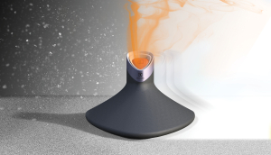

Název tohoto přístroje – 3F – vychází z anglického Form Follows Function, tedy Forma následuje funkci. Jde o skutečně přiléhavé jméno, jelikož tvar tohoto vysavače se mění a rozšiřuje tak, aby zvládl úkol, který po něm právě chcete. Inspirací pro tento produkt byl balet: když pracuje, připomíná baletní sukni, ladně plující po podlaze. Je jedno, zda se používá v kompaktní či široké verzi, tento vysavač vždy nabízí svému uživateli efektivní, chytrý a přizpůsobivý chod. 3F nejenže ušetří váš čas a peníze, ale obklopí vás též čistotou a vůní dle vašeho výběru.

2. Breathing Wall

Země: Korea
Designer: Jeabyun Yeon
Univerzita: Product Design, SADI Univerzita, Korea

Projekt: http://electroluxdesignlab.com/en/Projekt/breathing-wall/

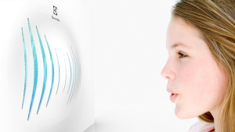

Breathing Wall (dýchající stěna) je čistička vzduchu pro ty, kteří žijí ve městech a chtějí relaxovat a odpočívat na čerstvém vzduchu. Koncept se inspiroval rybími žábrami a jejich pohybem, když ryba dýchá. Tato idea se zhmotnila v řešení, které se připevňuje na stěnu a mění její tvar podle toho, jak postupuje čistící proces. Breathing Wall se umí přizpůsobit individuálním potřebám díky těmto šesti funkcím: počasí, paměť, reakce, dýchání, nálada a základní nastavení, které se ovládají prostřednictvím aplikace na smartphonu nebo jiném zařízení.

3. Nutrima

Země: Finsko
Designer: Janne Palovuori
Univerzita: Industrial Design, Helsinki Metropolia Univerzita of Applied Sciences, Finsko

Projekt: http://electroluxdesignlab.com/en/Projekt/nutrima/

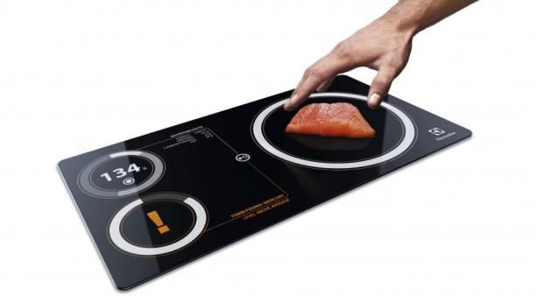

Nutrima je zařízení, které propočítá nutriční hodnoty, možné toxiny a zkontroluje čerstvost potravin a ingrediencí. Přístroj lze složit a snadno vzít kamkoli s sebou. Používá aplikaci, která mapuje vaše zvyklosti a dává tipy na prodejce kvalitních ingrediencí. Nutrima vám pomáhá rozpoznat zdravé jídlo, jíst zdravěji a sdílet své objevy s ostatními. Jde také o sdílení zkušeností týkajících se zdravého jídla spojených s možností ovlivnit místní nabídku potravin.

4. OZ-1

Země: Singapur
Designer: Wei Kiat Law
Univerzita: Major in Product Design, School of Art, Design and Media, Nanyang Technological Univerzita, Singapur

Projekt: http://electroluxdesignlab.com/en/Projekt/cigarette-smoke-remover-oz-1/

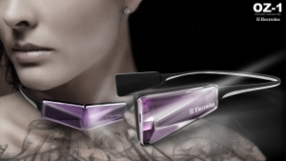

OZ-1 je přenosný čistič vzduchu ve tvaru módního doplňku, který umí ulevit od stresu. Pokud jde o jeho módní styl, může si uživatel zařízení přizpůsobit svému oblečení různými vzhledy povrchu. Doplňkovou funkcí OZ-1 je uvolňování vůní, které slouží jako aromaterapie. Jeho uživatelé se také mohou rozhodnout pro diskrétní nošení pod límečkem, kam se zařízení přichytí klipem umístěným na jeho zadní straně.

5. Kitchen Hub
Země: Španělsko/Itálie
Designer: Francisco Barboza Grasa
Univerzita: Mechanical engineering degree and Master in Advanced Design, IED Turin, Itálie

Projekt: http://electroluxdesignlab.com/en/Projekt/kitchen-hub-smart-eating/

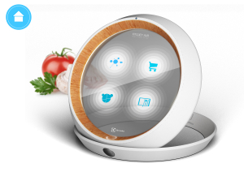

Kitchen Hub je zařízení, které pomůže rodině lépe a zdravěji jíst a zároveň snížit plýtvání jídlem. Jeho jádrem je aplikace pro řízení zásob, která kontroluje, jaké ingredience máte doma, a jeho další aplikace na ni logicky navazují. Navíc si ukládá individuální jídelníčky každého z rodiny, disponuje řadou receptů a funkcí nákupního průvodce. Díky své omyvatelnosti se chytrý kulatý stojánek dá snadno používat v kuchyni a potřebné informace s vámi cestují také v aplikaci.

6. Mab

Země: Kolumbie
Designer: Adrian Perez Zapata
Univerzita: Universidad San Buenaventura Medellín and Universidad Pontificia Bolivariana, Kolumbie

Projekt: http://electroluxdesignlab.com/en/Projekt/mab/

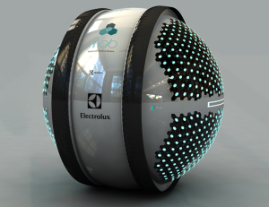

Mab je automatický čisticí systém, který se skládá z tisíců létajících minirobotů, kteří přinesou do našich denních činností trochu kouzel a vyčistí jakékoli povrchy. Mab naskenuje a vyčistí celý dům díky letce minirobotů, kteří také rozdělí dům na části podle toho, jak je třeba je udržovat. Miniroboti uklízí povrchy kapkami, které se napojí a pohltí částečky nečistot, a tím zajištují maximální čistotu. Jeho design je elegantní a neutrální tak, aby dobře zapadl do nejrůznějších typů domácností.

7. Global Chef

Země: Švédsko
Designer: Dawid Dawod
Univerzita: MA Advanced Product Design, Umeå Institute of Design, Švédsko

Projekt: http://electroluxdesignlab.com/en/Projekt/global-chef/

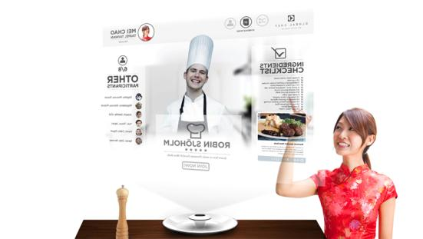

Global Chef je kuchyňský přístroj, který využitím holografické technologie spojuje lidi z celého světa a přináší jim silný vizuální zážitek z jejich vaření. S pomocí tohoto spotřebiče můžete vařit se svými milovanými nebo si dopřát lekci s předním šéfkuchařem. Aplikace analyzuje jídlo, má kameru sledující pohyb a umí promítnout 360°hologram. Hlavním důvodem pro vznik tohoto přístroje je nárůst jednočlenných domácností v hustě obydlených a rozvinutých oblastech. Lidé se zajímají o vaření a chtějí rozvíjet a sdílet své zkušenosti a toto kuchyňské a kontaktní zařízení jim umožnuje navázat spojení a povzbuzuje jejich kreativitu.

8. Atomium

Země: Brazílie
Designer: Luiza Silva
Univerzita: Bachelor of Design, Federal Univerzita of Technology- Parana, Brazílie

Projekt: http://electroluxdesignlab.com/en/Projekt/atomium/

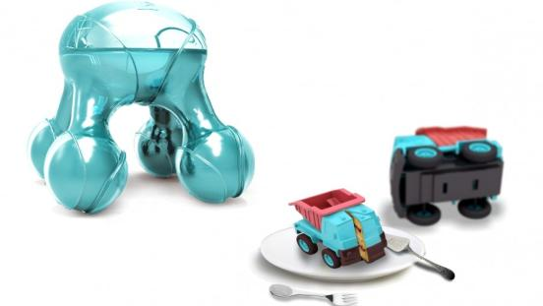

Atomium je 3D tiskárna, která používá molekulární ingredience, aby sestavila jídlo vrstvu po vrstvě. Přístroj pomáhá dětem připravit si zábavnou formou jejich vlastní jídlo a mění jídlo v zábavnou, kreativní a zdravou aktivitu. Dítě si může nakreslit tvar jídla, jaké by rádo jedlo, ukáže ji přístroji, který tyto informace rozklíčuje a natiskne jídlo požadovaného tvaru, přičemž vybere takové molekulární ingredience, aby zajistil vyváženou stravu pro svého uživatele, čímž dělá stravování zdravější.

Pro více informací navštivte www.electrolux.cz

nebo nás sledujte na Facebooku https://www.facebook.com/ElectroluxCeskarepublika

Společnost Electrolux je největším světovým výrobcem domácích a profesionálních spotřebičů. Působí na více než 150 světových trzích, kde ročně prodá přes 40 milionů výrobků. Společnost se zaměřuje na vývoj novinek vyznačujících se důmyslným designem založeným na rozsáhlých znalostech zákazníka. Díky tomu je schopna uspokojit skutečné potřeby zákazníků a profesionálů. Mezi výrobky společnosti Electrolux patří chladničky, myčky, pračky, vysavače, sporáky, klimatizace a malé spotřebiče, například vysavače, renomovaných značek jako jsou Electrolux, AEG, Eureka a Frigidaire. V roce 2012 dosáhl prodej společnosti Electrolux hodnoty 110 mld. SEK a společnost zaměstnávala 61 000 zaměstnanců. Pro více informací: http://group.electrolux.com/

Bližší informace Vám poskytne:
Lucie Krejbichová, PLEON Impact, tel.: +420 602 359 328
e-mail: lucie.krejbichova@pleon-impact.cz
Electrolux Press Hotline +46 8 657 65 07

Navštívit můžete také tiskové středisko: http://newsroom.electrolux.com/cz/

